Thông báo lỗi "Không thể hoàn tất thay đổi số điện thoại di động" xuất hiện.
Thông báo lỗi này liên quan đến lỗi cài đặt và có thể do các yếu tố sau gây ra:
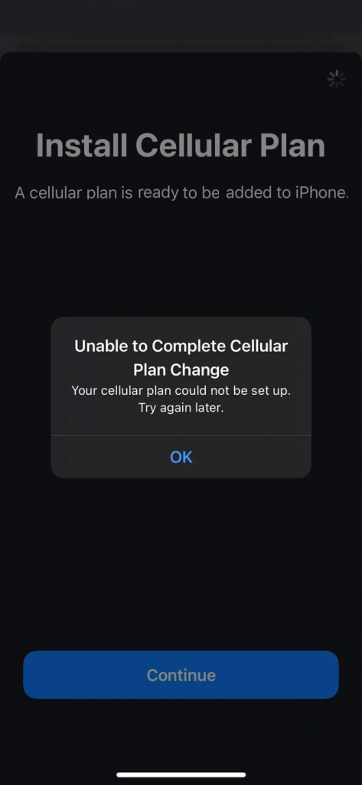
1. Có quá nhiều eSIM được cài đặt trên thiết bị của bạn. Các thiết bị tương thích eSIM cho phép bạn cài đặt nhiều eSIM, nhưng số lượng eSIM có thể hoạt động đồng thời có thể khác nhau tùy thuộc vào kiểu máy. Ví dụ: iPhone có thể lưu trữ từ 5 đến 10 eSIM, tùy thuộc vào dung lượng lưu trữ của thiết bị. Để biết chi tiết, vui lòng liên hệ với nhà sản xuất điện thoại của bạn.

• Nếu bạn xác nhận rằng dung lượng lưu trữ eSIM của thiết bị đã đầy, bạn có thể tháo eSIM cũ khỏi thiết bị. Bạn có thể xem hướng dẫn tháo eSIM tại đây: Làm thế nào để tháo eSIM khỏi thiết bị của tôi?

2. Dữ liệu di động/di động đã bị tắt trong cài đặt của thiết bị.

3. eSIM đang được thử cài đặt đã được cài đặt trước đó: Hầu hết các eSIM chỉ có thể được cài đặt một lần.

• Bạn có thể kiểm tra xem eSIM đã được cài đặt trên thiết bị của mình hay chưa bằng cách vào Cài đặt > Cài đặt chung > Giới thiệu > Cuộn xuống để tìm ICCID (là một dãy số gồm 20 chữ số, bắt đầu bằng 89XXXXXXXXXXXXXXXXXX và kết thúc bằng một số ngẫu nhiên). Nếu bạn đã xác nhận ICCID đã được cài đặt, có thể cần phải điều chỉnh một số thứ để thiết lập kết nối. Trang cài đặt eSIM chứa tất cả thông tin chi tiết.

4. Kết nối không ổn định khi cố gắng cài đặt eSIM. Điều này thường xảy ra khi sử dụng Wi-Fi tích hợp hoặc Wi-Fi công cộng. Nếu sự cố vẫn tiếp diễn, vui lòng liên hệ với nhóm hỗ trợ.

